Министерство образования Республики Беларусь

Учреждение образования

БелорусскиЙ государственный университет

информатики и радиоэлектроники

Факультет компьютерных систем и сетей

Кафедра программного обеспечения информационных технологий

|  |
| --- |
|  |
|  |

# оТЧЕТ

по лабораторной работе

на тему:

ПРОСТЫЕ ЦИКЛЫ

|  |  |  |
| --- | --- | --- |
| Выполнил  Студент гр. 151001 |  | Н. А. Александров |
| Проверил |  | Асс. Е.Е. Фадеева |
|  |  |  |
|  |  |  |
|  |  |  |
|  |  |  |
|  |  |  |
|  |  |  |
|  |  |  |

Минск, 2021

1. Теоретические сведения по теме лабораторной работы

**Алгоритм** – система правил, четко описывающая последовательность действий, которые необходимо выполнить для решения задачи.

**Свойства правильного алгоритма**:

1. дискретность – значение величин в каждый следующий момент времени должны получаться по определенным правилам из значений величин, имевшихся в предшествующий момент времени.

2. определенность (детерминированность) – каждое правило алгоритма должно быть однозначным. Значения величин, получаемые в какой-то момент времени, однозначно связаны со значениями величин, вычисленных ранее.

3. результативность (конечность) – алгоритм должен приводить к решению задачи за конечное число шагов.

4. массовость – алгоритм должен разрабатываться в общем виде так, чтобы его можно было применить для класса задач, различающихся лишь исходными данными.

**Способы описания алгоритма:**

1. запись на естественном языке (словесное описание)

2. изображение в виде схемы (графическое описание)

3. запись на алгоритмическом языке (составление программы)

**Типы алгоритмов:**

1. линейные
2. разветвляющиеся
3. циклические

**Цикл** – участок схемы, многократно повторяемый в ходе вычислений.

**Классификация циклов:**

1. по взаимному расположению:

1) простые 3) вложенные (внутренние)

2) сложные 4) внешние

2. по местоположению условия выполнения цикла:

1) с предусловием

2) с постусловием

3. по виду условия выполнения:

1) с параметром

2) итерационные

1. Задание на лабораторную работу
   1. Постановка задачи

|  |  |
| --- | --- |
| 1 |  |

Вычислить значения функции *y=f(x)* для начального значения аргумента *x,* равного *a,* конечного значения аргумента *x,* равного *b*, и в промежутке от *a* до *b* с шагом *h* приращения аргумента. Значения *a, b, h* ввести с клавиатуры. Результат вычисления отобразить в следующем виде:

Значение *x* Значение *y*

* 1. Эскиз ожидаемого результат

Enter a:

1

Enter b:

3

Enter h:

0.5

1.00000 6.21724

1.50000 9.36550

2.00000 12.51106

2.50000 15.65541

3.00000 18.79907

1. Выполнение
   1. Разработка алгоритма

Таблица 3.1 используемые идентификаторы

|  |  |  |  |  |  |
| --- | --- | --- | --- | --- | --- |
| Имя идентификатора | Назначение | Тип идентификатора | Начальное значение | Закон изменения | Имя цикла, в котором происходит изменение переменной |
| a | Начальное значение аргумента | extended | Ввод с клавиатуры | Const |  |
| b | Конечное значение аргумента | extended | Ввод с клавиатуры | Const |  |
| h | Шаг функции | extended | Ввод с клавиатуры | Const |  |
| x | Текущее значение аргумента | extended | - | x:=x+h | A, В |
| y | Вычисление значения функции | extended | - | y:=2*pi*x-abs(sin(sqrt(10.5*x)))/(exp(1/3*ln(x*x))-1/7) | А, В |

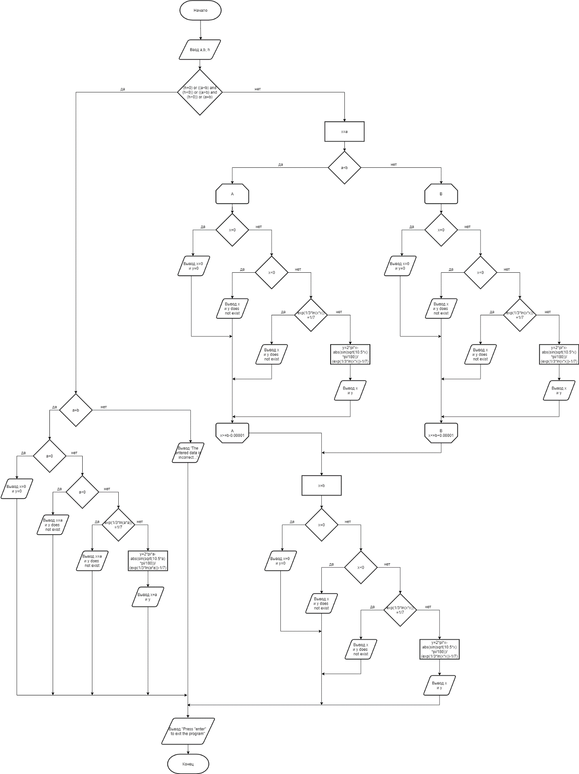

Рисунок 3.1 – Схема работы программы

Описание алгоритма

В алгоритме используются 2 цикла. Их характеристики: простой, с постусловием, с параметром.

* 1. Текст программы и его описание

program Project1;

{$APPTYPE CONSOLE}

uses

SysUtils;

var a,b,x,y,h:extended;

begin

writeln ('Enter a:');

read (a);

writeln ('Enter b:');

read (b);

writeln ('Enter h:');

read (h);

if (h=0) or ((a<b) and (h<0)) or ((a>b) and (h>0)) or (a=b)then begin

if a=b then begin

if a=0 then begin writeln (0,' ',0); writeln (0,' ',0) end

else begin

if a<0 then begin writeln (a:12:5,' y does not exist'); writeln (a:12:5,' y does not exist'); end else

if exp(1/3*ln(a*a))=1/7 then begin writeln (a:12:5,' y does not exist'); writeln (a:12:5,' y does not exist'); end else begin

writeln (a:12:5,2*pi*a-abs(sin(sqrt(10.5*a)*pi/180))/(exp(1/3*ln(a*a))-1/7):12:5);

writeln (a:12:5,2*pi*a-abs(sin(sqrt(10.5*a)*pi/180))/(exp(1/3*ln(a*a))-1/7):12:5) end; end;

end

else writeln ('The entered data is incorrect...');

end

else

begin

x:=a;

if a<=b then begin

repeat begin //**цикл А**

if x=0 then

writeln ('x= ',0,' y= ',0)

else

if x<0 then writeln (x:12:5,' y does not exist') else begin

if exp(1/3*ln(x*x))=1/7 then writeln (x:12:5,' y does not exist') else

y:=2*pi*x-abs(sin(sqrt(10.5*x)*pi/180))/(exp(1/3*ln(x*x))-1/7) ;

writeln (x:12:5,y:12:5);

end; end;

x:=x+h;

until x>=b-0.00001 ;

end else begin

repeat begin //**цикл В**

if x=0 then

writeln (0,' ',0)

else

if x<0 then writeln (x:12:5,' y does not exist') else begin

if exp(1/3*ln(x*x))=1/7 then writeln (x:12:5,' y does not exist') else

y:=2*pi*x-abs(sin(sqrt(10.5*x)*pi/180))/(exp(1/3*ln(x*x))-1/7) ;

writeln (x:12:5,y:12:5);

end; end;

x:=x+h;

until x<=b+0.00001 ;

end;

x:=b;

if x=0 then writeln (x:12:5,0) else begin

if x<0 then writeln (x:12:5,' y does not exist') else begin

if exp(1/3*ln(x*x))=1/7 then writeln (x:12:5,' y does not exist') else begin

y:=2*pi*x-abs(sin(sqrt(10.5*x)*pi/180))/(exp(1/3*ln(x*x))-1/7) ;

writeln (x:12:5,y:12:5);

end; end; end; end;

writeln('Press "enter" to exit the program');

readln;

readln;

end.Тестирование и отладка программы

Таблица 3.2 Прохождение тестов программы

|  |  |  |  |  |
| --- | --- | --- | --- | --- |
| Специфика тестирования | Номер теста | Вводимые данные | Ожидаемый результат | Полученный результат |
| Зацикливание | 1 | a=0 b=0 h=0 | 0; 0  0; 0 | Тест пройден |
| 2 | a=6 b=6 h=1 | 6.00000 37.65540  6.00000 37.65540 | Тест пройден |
| 3? | a= -3 b= 9 h= -0.4 | The entered data is incorrect... | Тест пройден |
| 4 | a= 1 b= -4.7 h= -0.5 | 1.00000 6.21724  0.50000 3.05952  0 0  -0.50000 y does not exist  -1.00000 y does not exist  -1.50000 y does not exist  -2.00000 y does not exist  -2.50000 y does not exist  -3.00000 y does not exist  -3.50000 y does not exist  -4.00000 y does not exist  -4.50000 y does not exist  -4.70000 y does not exist | Тест пройден |
| Шаг, кратный промежутку | 5 | a= -2.7 b= 2.7 h= 0.3 | -2.70000 y does not exist  -2.40000 y does not exist  -2.10000 y does not exist  -1.80000 y does not exist  -1.50000 y does not exist  -1.20000 y does not exist  -0.90000 y does not exist  -0.60000 y does not exist  -0.30000 y does not exist  -0.00000 y does not exist  0.30000 1.78350  0.60000 3.69288  0.90000 5.58693  1.20000 7.47705  1.50000 9.36550  1.80000 11.25303  2.10000 13.14000  2.40000 15.02660  2.70000 16.91294 | Тест пройден |

Ошибок при прохождении программой тестов не было обнаружено.

* 1. Итоговый текст программы

program Project1;

{$APPTYPE CONSOLE}

uses

SysUtils;

var a,b,x,y,h:extended;

begin

writeln ('Enter a:');

read (a);

writeln ('Enter b:');

read (b);

writeln ('Enter h:');

read (h);

if (h=0) or ((a<b) and (h<0)) or ((a>b) and (h>0)) or (a=b)then begin

if a=b then begin

if a=0 then begin writeln (0,' ',0); writeln (0,' ',0) end

else begin

if a<0 then begin writeln (a:12:5,' y does not exist'); writeln (a:12:5,' y does not exist'); end else

if exp(1/3*ln(a*a))=1/7 then begin writeln (a:12:5,' y does not exist'); writeln (a:12:5,' y does not exist'); end else begin

writeln (a:12:5,2*pi*a-abs(sin(sqrt(10.5*a)*pi/180))/(exp(1/3*ln(a*a))-1/7):12:5);

writeln (a:12:5,2*pi*a-abs(sin(sqrt(10.5*a)*pi/180))/(exp(1/3*ln(a*a))-1/7):12:5) end; end;

end

else writeln ('The entered data is incorrect...');

end

else

begin

x:=a;

if a<=b then begin

repeat begin

if x=0 then

writeln ('x= ',0,' y= ',0)

else

if x<0 then writeln (x:12:5,' y does not exist') else begin

if exp(1/3*ln(x*x))=1/7 then writeln (x:12:5,' y does not exist') else

y:=2*pi*x-abs(sin(sqrt(10.5*x)*pi/180))/(exp(1/3*ln(x*x))-1/7) ;

writeln (x:12:5,y:12:5);

end; end;

x:=x+h;

until x>=b-0.00001 ;

end else begin

repeat begin

if x=0 then

writeln (0,' ',0)

else

if x<0 then writeln (x:12:5,' y does not exist') else begin

if exp(1/3*ln(x*x))=1/7 then writeln (x:12:5,' y does not exist') else

y:=2*pi*x-abs(sin(sqrt(10.5*x)*pi/180))/(exp(1/3*ln(x*x))-1/7) ;

writeln (x:12:5,y:12:5);

end; end;

x:=x+h;

until x<=b+0.00001 ;

end;

x:=b;

if x=0 then writeln (x:12:5,0) else begin

if x<0 then writeln (x:12:5,' y does not exist') else begin

if exp(1/3*ln(x*x))=1/7 then writeln (x:12:5,' y does not exist') else begin

y:=2*pi*x-abs(sin(sqrt(10.5*x)*pi/180))/(exp(1/3*ln(x*x))-1/7) ;

writeln (x:12:5,y:12:5);

end; end; end; end;

writeln('Press "enter" to exit the program');

readln;

readln;

end.

1. Задание на лабораторную работу
   1. Постановка задачи

|  |  |
| --- | --- |
| 2е | $$y=\frac{x^{10}\left(x-10\right)}{\sqrt[10]{x}+\frac{x^{9}\left(x-9\right)}{\sqrt[9]{x}+_{\sqrt[3]{x}+\frac{x^{2}\left(x-2\right)}{\sqrt{x}}}^{\frac{x^{8}\left(x-8\right)}{…}}}}$$ |

Вычислить цепную дробь для x = 0.5(0.05)0.8

Значение *x* Значение *y*

* 1. Эскиз ожидаемого результат

0.50000 -0.01015

0.55000 -0.02670

0.60000 -0.06805

0.65000 -0.15882

0.70000 -0.58580

0.75000 0.27703

0.80000 -0.40317

1. Выполнение
   1. Разработка алгоритма

Таблица 3.1 используемые идентификаторы

|  |  |  |  |  |  |
| --- | --- | --- | --- | --- | --- |
| Имя идентификатора | Назначение | Тип идентификатора | Начальное значение | Закон изменения | Имя цикла, в котором происходит изменение переменной |
| x | Значение аргумента | extended | 0.5 | 0.5(0.05)0.8 | A |
| s | Значение знаменателя | extended | - | s:=exp(1/3*ln(x))+(x*x*(x-2))/sqrt(x) | A,B |
| l | Подсчёт дроби | extended | - | l:=exp(1/(i+1)*ln(x))+exp(i*ln(x))*(x-i)/s | A,B |
| i | Параметр цикла | integer | 3 | i:=3; i<=9; i:=i+1; | A,B |

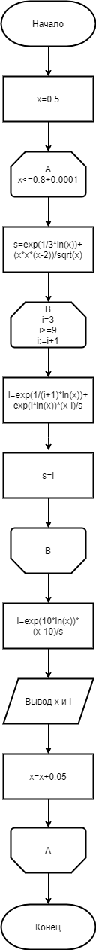

Рисунок 3.1 – Схема работы программы

Описание алгоритма

В алгоритме используются 2 цикла. Цикл А – сложный, внешний, с предусловием, с параметром. Цикл В – сложный, внутренний(вложенный), с предусловием, с параметром

* 1. Текст программы и его описание

program Project1;

{$APPTYPE CONSOLE}

uses

SysUtils;

var x,s,l:extended;

i:integer;

begin

x:=0.5;

while x<=0.8+0.0001 do //**цикл А**

begin

s:=exp(1/3*ln(x))+(x*x*(x-2))/sqrt(x);

for i:=3 to 9 do //**цикл В**

begin

l:=exp(1/(i+1)*ln(x))+exp(i*ln(x))*(x-i)/s;

s:=l;

end;

l:=exp(10*ln(x))*(x-10)/s;

writeln (x:12:5,l:12:5);

x:=x+0.05;

end;

writeln ('Press "enter" to exit');

readln;

end.

Тестирование и отладка программы

Таблица 3.2 Прохождение тестов программы

|  |  |  |  |  |
| --- | --- | --- | --- | --- |
| Специфика тестирования | Номер теста | Вводимые данные | Ожидаемый результат | Полученный результат |
| Правильность подсчётов | 1 | - | 0.50000 -0.01015  0.55000 -0.02670  0.60000 -0.06805  0.65000 -0.15882  0.70000 -0.58580  0.75000 0.27703  0.80000 -0.40317 | Тест пройден |

Ошибок при прохождении программой тестов не было обнаружено.

* 1. Итоговый текст программы

program Project1;

{$APPTYPE CONSOLE}

uses

SysUtils;

var x,s,l:extended;

i:integer;

begin

x:=0.5;

while x<=0.8+0.0001 do

begin

s:=exp(1/3*ln(x))+(x*x*(x-2))/sqrt(x);

for i:=3 to 9 do

begin

l:=exp(1/(i+1)*ln(x))+exp(i*ln(x))*(x-i)/s;

s:=l;

end;

l:=exp(10*ln(x))*(x-10)/s;

writeln (x:12:5,l:12:5);

x:=x+0.05;

end;

writeln ('Press "enter" to exit');

readln;

end.